PROYECTO 1: VIDEOTECA RETRO
CE en Desarrollo de aplicaciones en lenguaje Python
Curso 2025–2026
Sumario
0. Configuración inicial del proyecto Django 2
0.1. Crear el entorno del proyecto 2
0.2. Configurar videoteca/settings.py 2
0.3. Configurar las URLs globales 3
0.4. Verificar la configuración 3
1. Requisitos e instalación 4
1.1. Dependencias 4
1.2. Estructura esperada del proyecto 4
1.3. Generar datos de prueba 4
2. Interfaz de consola 5
2.1. Arrancar la aplicación 5
2.2. Añadir un juego (opciones 1 y 2) 5
2.3. Ver la colección (opción 3) 6
2.4. Editar un juego (opción 4) 6
2.5. Eliminar un juego (opción 5) 6
2.6. Gestión de préstamos (opciones 6 y 7) 7
2.7. Análisis estadístico (opción 8) 7
3. Interfaz web (Django) 8
3.1. Arrancar el servidor 8
3.2. Página principal: colección 8
3.3. Añadir un juego 9
3.4. Editar un juego 10
3.5. Eliminar un juego 10
3.6. Gestión de préstamos 10
3.7. Análisis estadístico 10
4. Ejecutar los tests 11
5. Solución de problemas frecuentes 12

0. Configuración inicial del proyecto Django
Esta sección solo es necesaria la primera vez que se configura el proyecto en un equipo nuevo. Si el proyecto ya tiene la carpeta videoteca/ y el archivo manage.py, salta directamente a la sección 1.

0.1. Crear el entorno del proyecto
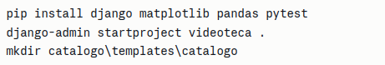
Desde la carpeta raíz P1/, ejecuta estos comandos en orden:

0.2. Configurar videoteca/settings.py
Abre videoteca/settings.py y aplica estos tres cambios:
a) Añadir la aplicación: localiza INSTALLED_APPS y añade 'catalogo', al final:
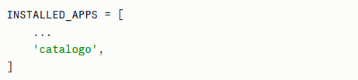
b) Base de datos: sustituye el bloque DATABASES completo:
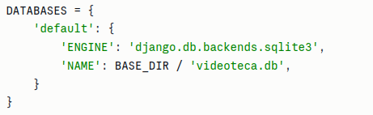
c) Idioma y zona horaria:
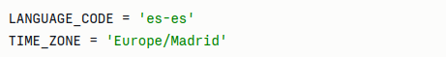

0.3. Configurar las URLs globales
Abre videoteca/urls.py y sustitúyelo entero:
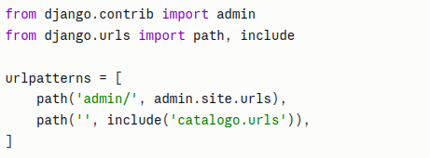

0.4. Verificar la configuración
Resultado esperado: System check identified no issues (0 silenced).

1. Requisitos e instalación

1.1. Dependencias
Instala todas las dependencias desde la raíz del proyecto:
pip install django matplotlib pandas pytest

1.2. Estructura esperada del proyecto
P1/
├── main.py
├── database.py
├── models.py
├── analysis.py
├── interface.py
├── generar_datos.py
├── manage.py
├── videoteca/
│ ├── settings.py
│ └── urls.py
├── catalogo/
│ ├── views.py
│ ├── urls.py
│ └── templates/catalogo/
│ ├── base.html
│ ├── coleccion.html
│ ├── formulario_juego.html
│ ├── confirmar_borrado.html
│ ├── formulario_prestamo.html
│ └── analisis.html
└── tests/
├── test_models.py
├── test_database.py
├── test_analysis.py
└── test_robustez.py

1.3. Generar datos de prueba
Para poblar la base de datos con un conjunto de juegos de ejemplo:
python generar_datos.py
Esto crea el archivo videoteca.db en la raíz del proyecto con juegos y préstamos de muestra. Si el archivo ya existe, el script lo sobreescribe.

2. Interfaz de consola

2.1. Arrancar la aplicación
python main.py
Aparece el menú principal:
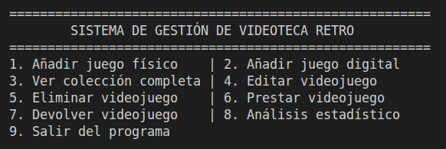

2.2. Añadir un juego (opciones 1 y 2)
Selecciona 1 para físico o 2 para digital. La aplicación solicita los campos uno a uno:
Título: Castlevania
Plataforma: NES
Año de lanzamiento: 1986
Género (RPG, Arcade, etc.): Acción
Estantería: Estante B2 ← solo en juego físico
URL de descarga: https://... ← solo en juego digital
Validaciones activas:
- Ningún campo puede quedar vacío — el sistema vuelve a pedirlo
- El año debe ser un entero entre 1970 y el año actual
- Un año futuro lanza un error y solicita el dato de nuevo

2.3. Ver la colección (opción 3)
Muestra todos los juegos ordenados por plataforma en formato tabular:

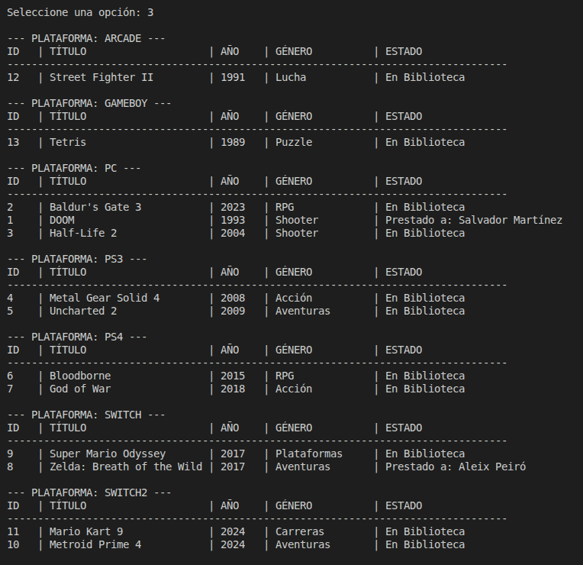

2.4. Editar un juego (opción 4)
Introduce el ID del juego a modificar (visible en la columna ID de la lista). El sistema solicita todos los campos de nuevo — introduce los valores actualizados.

2.5. Eliminar un juego (opción 5)
Introduce el ID del juego. La eliminación es inmediata e irreversible desde la consola. Si el juego tiene un préstamo activo, este también se elimina automáticamente.

2.6. Gestión de préstamos (opciones 6 y 7)
Prestar (6): Introduce el ID del juego y el nombre del destinatario. Si el juego ya está prestado, el sistema muestra un aviso y no registra un segundo préstamo.
Devolver (7): Introduce el ID del juego. El préstamo se elimina y el juego vuelve al estado "En Biblioteca".
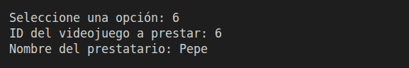
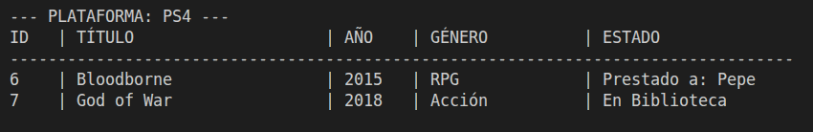
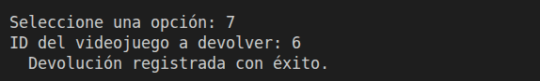
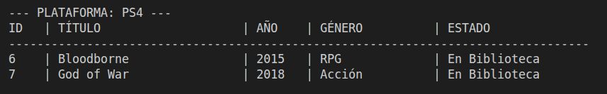

2.7. Análisis estadístico (opción 8)
Abre una ventana de Matplotlib con tres gráficas:
- Distribución de juegos por plataforma
- Evolución acumulada de la colección por año
- Dispersión género/año de lanzamiento
Cierra la ventana de gráficas para volver al menú.
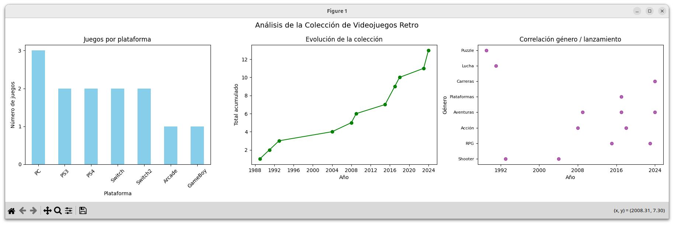

3. Interfaz web (Django)

3.1. Arrancar el servidor
python manage.py runserver
Abre el navegador en:
http://127.0.0.1:8000
El servidor queda activo en la terminal. Para detenerlo pulsa Ctrl+C.
Nota: El servidor de desarrollo de Django no debe usarse en producción. Para un despliegue real, configura Gunicorn + Nginx.

3.2. Página principal: colección
Muestra la tabla completa del inventario con una fila por juego. Cada fila incluye:
- Datos del juego: título, año, género, tipo y campo extra
- Estado: En biblioteca o Prestado a: nombre
- Botones de acción: Editar, Borrar, Prestar o Devolver según el estado
La barra de navegación superior permite acceder a la colección, al formulario de alta y al análisis desde cualquier página.
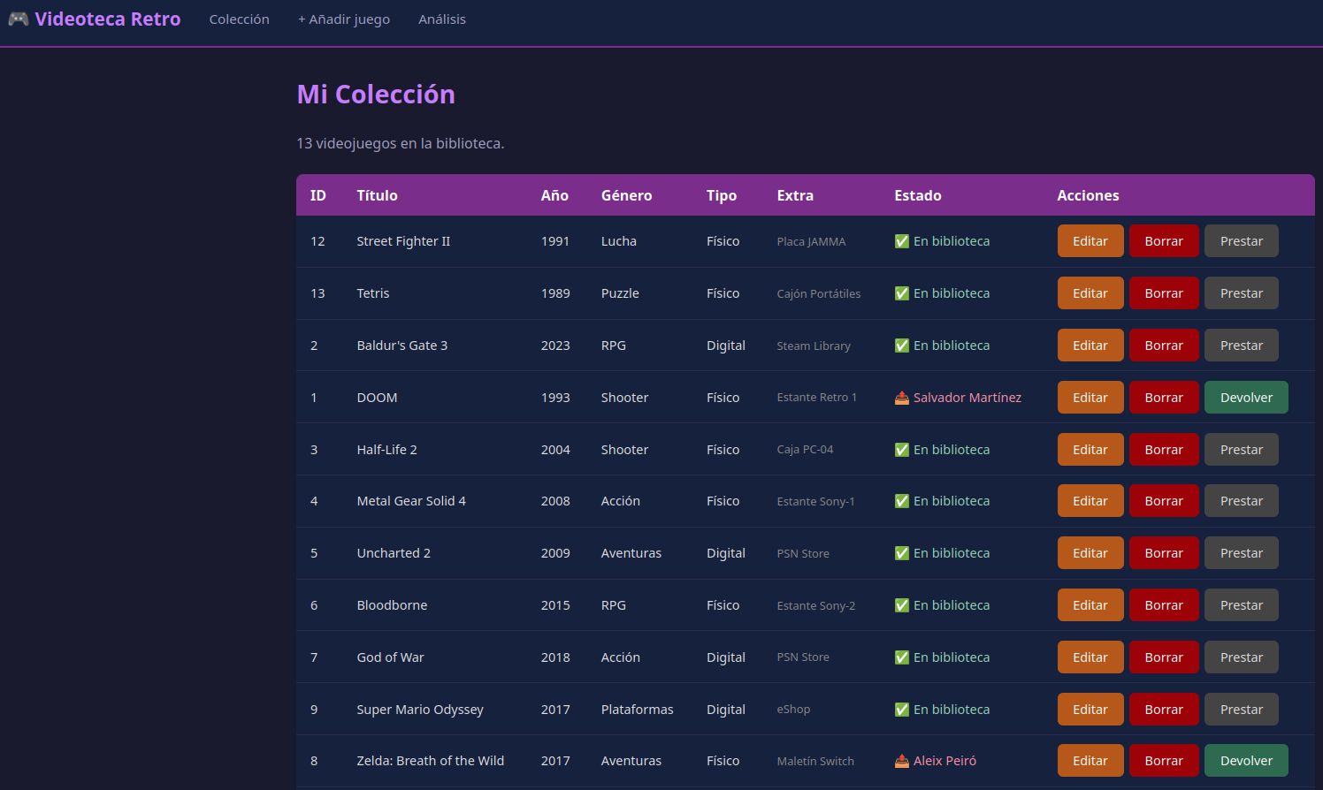

3.3. Añadir un juego
Clic en + Añadir juego en la barra de navegación. Rellena el formulario:
Campo | Descripción
Título | Nombre del videojuego
Plataforma | Consola o sistema (NES, PC, PS4…)
Año | Entre 1970 y el año actual
Género | RPG, Shooter, Puzzle…
Formato | Físico o Digital (selector)
Estantería / URL | Ubicación física o enlace de descarga

Pulsa Añadir. Si hay errores de validación aparecen en rojo sobre el formulario sin perder los datos introducidos. Si todo es correcto, redirige a la colección con un mensaje de confirmación en verde.
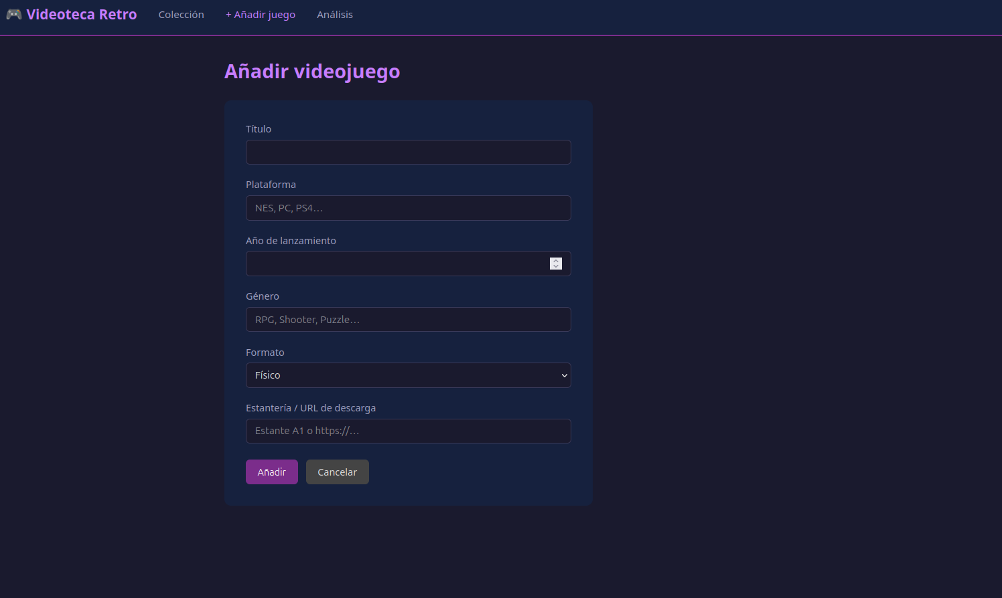

3.4. Editar un juego
Clic en Editar en la fila del juego. El formulario se abre con los valores actuales precargados. Modifica los campos necesarios y pulsa Editar para guardar.

3.5. Eliminar un juego
Clic en Borrar en la fila del juego. Aparece una página de confirmación con el nombre y datos del juego afectado. Dos opciones:
- Sí, eliminar — borra el registro de forma definitiva
- Cancelar — vuelve a la colección sin cambios

3.6. Gestión de préstamos
Prestar: Clic en Prestar en la fila del juego. Introduce el nombre del destinatario y pulsa Registrar préstamo. El estado del juego cambia a Prestado a: nombre.
Devolver: Clic en Devolver en la fila del juego prestado. La devolución se registra inmediatamente sin pantalla de confirmación y el estado vuelve a En biblioteca.

3.7. Análisis estadístico
Clic en Análisis en la barra de navegación. La página genera y muestra las tres gráficas incrustadas directamente en el navegador:
- Juegos por plataforma — barras
- Evolución de la colección — línea acumulada
- Correlación género/lanzamiento — dispersión
Si la base de datos está vacía, se muestra un aviso con un enlace directo al formulario de alta.
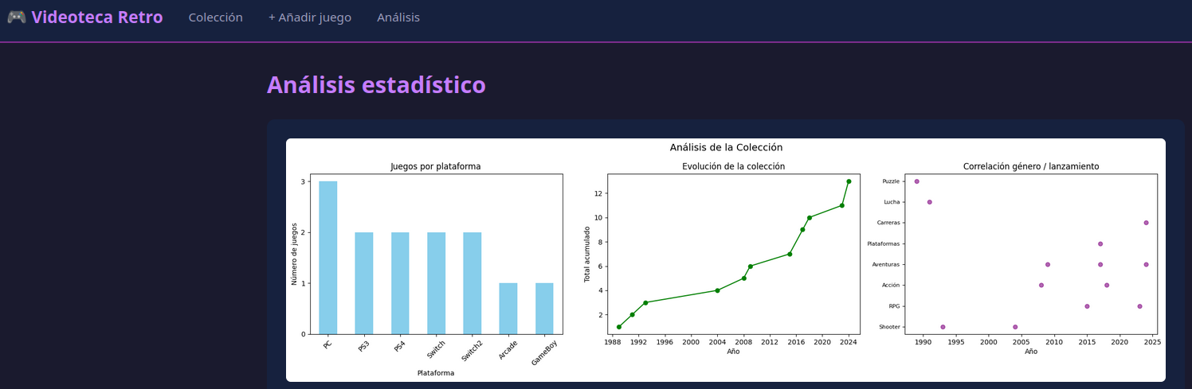

4. Ejecutar los tests
Ejecuta:
python -m pytest -v
Resultado esperado:
tests/test_analysis.py::TestAnalysis::test_datos_para_analisis PASSED
tests/test_database.py::TestDatabase::test_insertar_y_listar PASSED
tests/test_database.py::TestDatabase::test_editar_juego PASSED
tests/test_database.py::TestDatabase::test_relacion_prestamos PASSED
tests/test_models.py::TestModels::test_creacion_juego_fisico PASSED
tests/test_models.py::TestModels::test_validacion_anio PASSED
tests/test_models.py::TestModels::test_polimorfismo_mostrar_detalle PASSED
tests/test_robustez.py::test_error_anio_futuro PASSED
tests/test_robustez.py::test_tipos_datos_incorrectos PASSED

9 passed in X.XXs
Cada suite de tests crea su propia base de datos temporal y la elimina al terminar, por lo que los tests no afectan a videoteca.db.
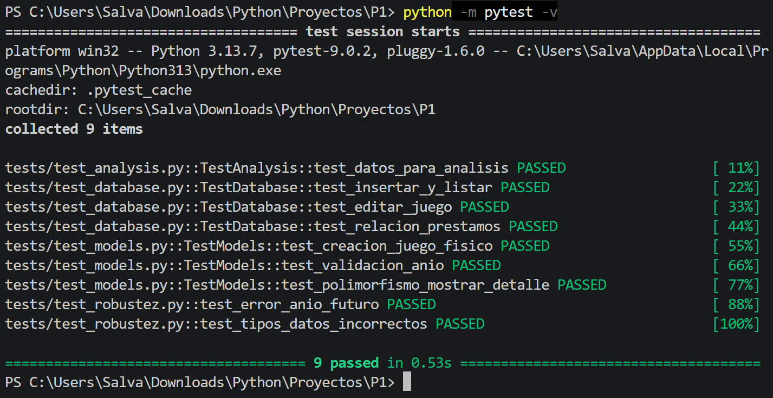

5. Solución de problemas frecuentes
Síntoma | Causa probable | Solución
ModuleNotFoundError: django | Django no instalado | pip install django
No such table: juegos | BD no inicializada | Ejecutar  python generar_datos.py
Puerto 8000 ocupado | Otro proceso usa el puerto | python manage.py runserver 8080  y acceder a :8080
Gráficas no se abren en consola | Backend de Matplotlib incorrecto | Instalar  pip install pyqt5  o usar la interfaz web
Error 404 al abrir el navegador | Servidor Django no arrancado | Ejecutar  python manage.py runserver  y volver a abrir http://127.0.0.1:8000

